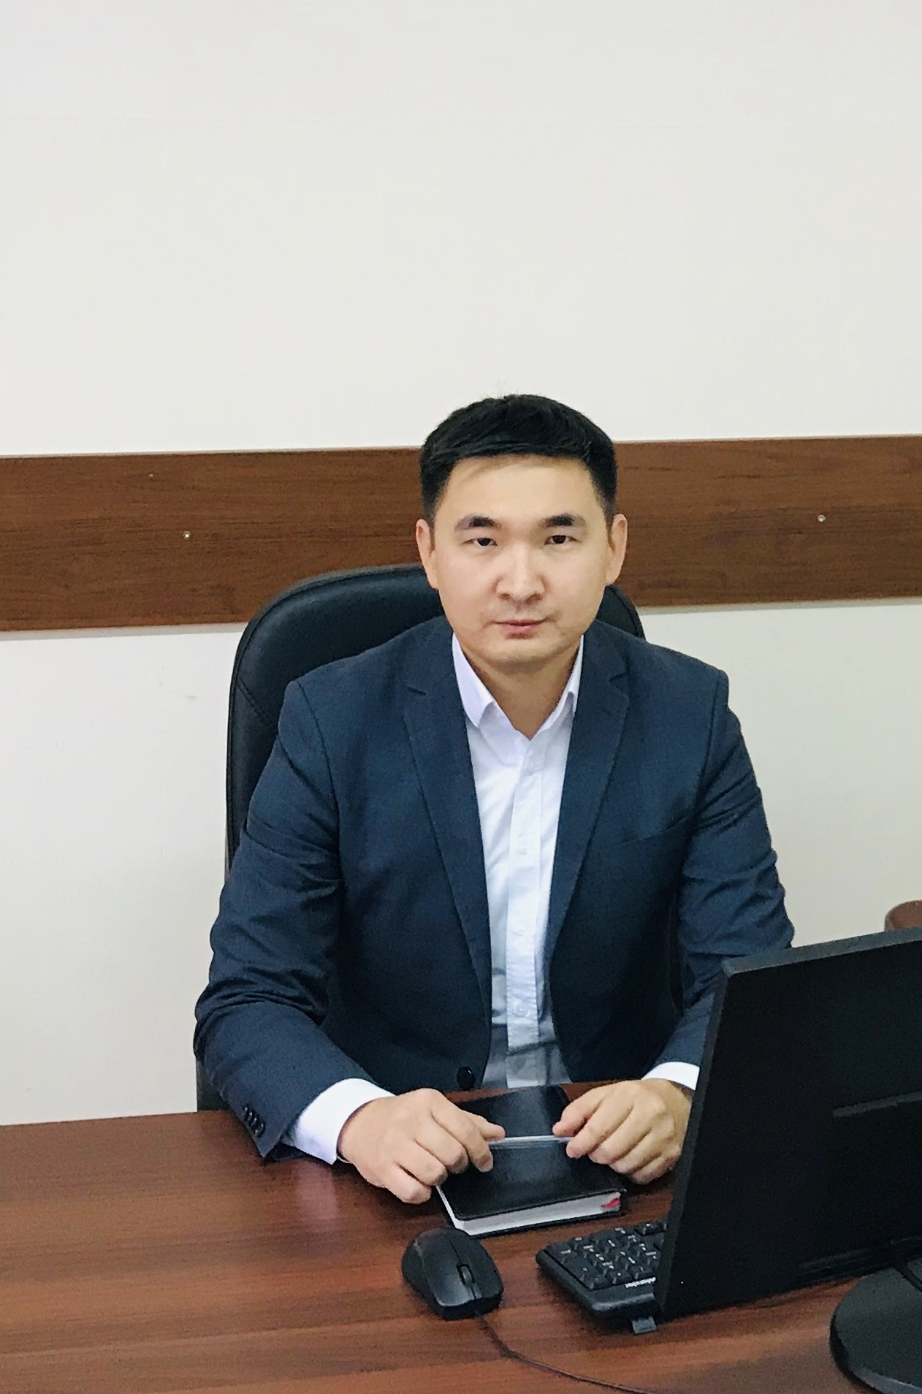

Турманов Дулат Болысбекович, родился в 1985 году в г.Караганды. Окончил в 2007 году Карагандинскую государственную медицинскую академию, в 2014 году Карагандинский экономический университет Казпотребсоюза. Специальности: врач-терапевт, бакалавр экономики и бизнеса. Магистр медицинских наук.

Трудовую деятельность начал в 2009 году ведущим специалистом в АО «Республиканский диагностический центр». В 2010-2012 годах работал директором филиалов ТОО «КДЛ ОЛИМП» в г.г.Алматы, Шымкент. В 2013-2017 годах работал главным специалистом, руководителем отдела управления здравоохранения Южно-Казахстанской области. В 2017-2018 годах старший преподаватель в ГКП на ПХВ «Высший медицинский колледж». С 2018 года по настоящее время главный специалист отдела координации лечебно-профилактической деятельности управления здравоохранения г.Шымкент.